ПРОТОКОЛ № 17

заседания Правления
Саморегулируемой организации - Некоммерческого партнерства
Центральное объединение проектных организаций “ПРОЕКТЦЕНТР”

г. Москва 07 мая 2010 г.
Члены Правления в количестве 8 человек.

Председателем заседания единогласно избран Новоселов Виктор Анатольевич.
Секретарем собрания единогласно избрана Вахтангова Лидия Николаевна.
Повестку дня собрания утвердили единогласно.

Повестка дня:

- Утверждение выдачи свидетельства о допуске к видам работ, оказывающим влияние на безопасность объектов капитального строительства (в связи с дополнением) члену СРО НП “ПРОЕКТЦЕНТР” — ОАО “Гипроречтранс” г. Москва.

По первому вопросу:
СЛУШАЛИ: Вахтангову Л.Н. о проведенной проверке заявления и прилагаемых документов ОАО “Гипроречтранс” о дополнении перечня видов работ в свидетельстве пунктами 7, 8. Предложила выдать свидетельство с дополнением.
ГОЛОСОВАЛИ: “ЗА” - единогласно.
РЕШИЛИ:
- Выдать свидетельство о допуске к видам работ по подготовке проектной документации, которые оказывают влияние на безопасность объектов капитального строительства члену СРО НП “ПРОЕКТЦЕНТР” — ОАО “Гипроречтранс” г. Москва в связи с дополнением перечня видов работ пунктами 7,8.

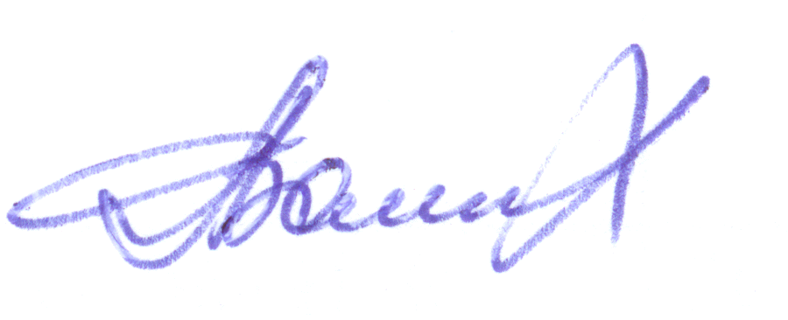
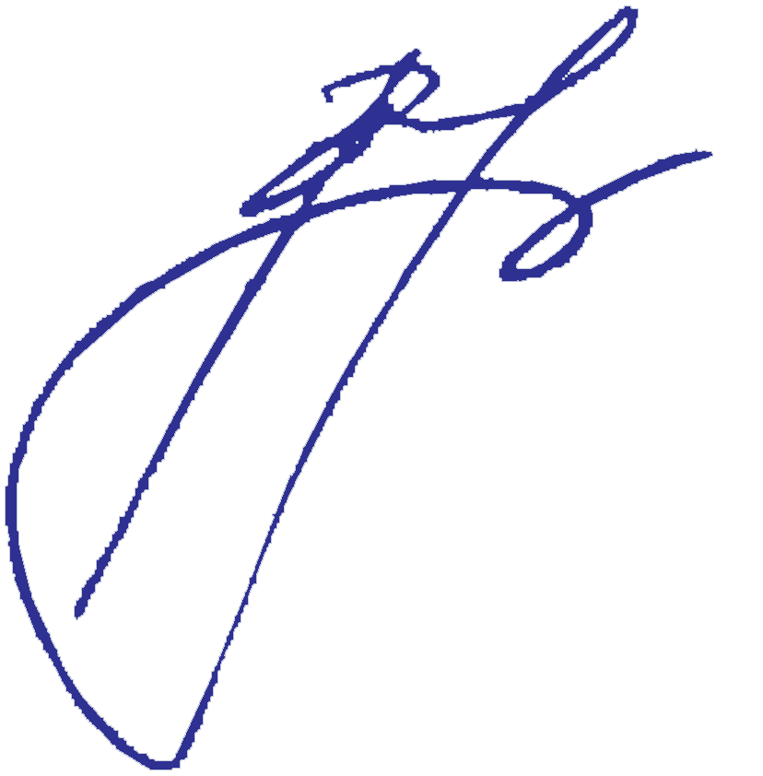

Председатель заседания В.А. Новоселов

Секретарь заседания Л.Н. Вахтангова

